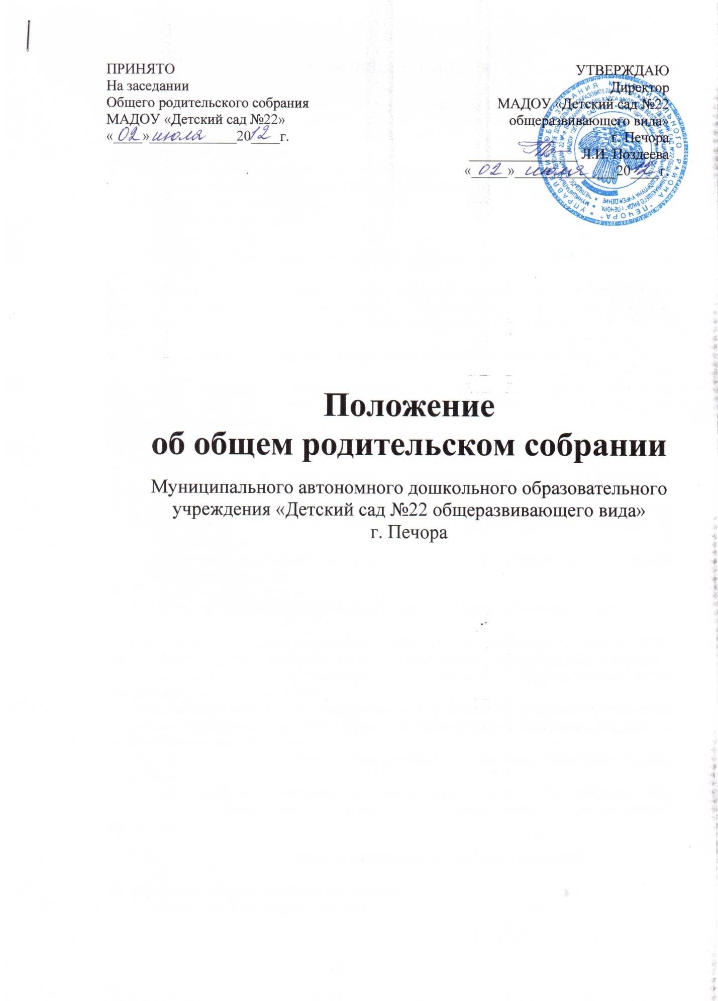

- ОБЩИЕ ПОЛОЖЕНИЯ

1.1. Настоящее Положение является локальным нормативным актом Муниципального автономного дошкольного образовательного учреждения «Детский сад №22 общеразвивающего вида» г. Печора, (далее - МАДОУ), регулирующим деятельность Общего родительского собрания.
1.2. Настоящее положение разработано в соответствии с нормативными документами:
- Законом РФ «Об образовании в Российской Федерации»
- Гражданским кодексом РФ
- Семейным кодексом РФ
- Уставом МАДОУ
1.3. Общее родительское собрание является коллегиальным органом общественного управления МАДОУ.
1.4. Деятельность Общего родительского собрания строится на общечеловеческих принципах демократии, гуманности, гласности, открытости. Оно обеспечивает интересы родителей, права обучающихся и их родителей (законных представителей).

- ЦЕЛИ И ЗАДАЧИ ОБЩЕГО РОДИТЕЛЬСКОГО СОБРАНИЯ

2.1. Целью деятельности Общего родительского собрания является: развитие и совершенствование образовательного процесса во взаимосвязи родителей (законных представителей) обучающихся и МАДОУ.
2.2. Основными задачами Родительского собрания являются:
- Совместная работа родительской общественности и МАДОУ по реализации государственной и муниципальной политики в области дошкольного образования.
- Координация действий родительской общественности и педагогического коллектива МАДОУ по вопросам осуществления образовательной деятельности по образовательной программе дошкольного образования, присмотра и ухода за обучающимися.
- Обсуждение и утверждение порядка организации оказания дополнительных платных и иных услуг.

- КОМПЕТЕНЦИЯ ОБЩЕГО РОДИТЕЛЬСКОГО СОБРАНИЯ

3.1. Знакомство с Уставом и другими локальными нормативными актами МАДОУ, касающиеся взаимодействия с родителями (законными представителями) обучающихся.
3.2. Рассмотрение вопросов организации дополнительных образовательных услуг обучающимся, в том числе платных.
3.3. Заслушивание информации педагогических и медицинских работников о состоянии здоровья обучающихся, в ходе реализации общеобразовательной программы, результатах готовности к школьному обучению.
3.4. Содействие в проведении акций, в привлечении дополнительных финансовых средств в учреждении.
3.5. Рассмотрение к утверждению локальных нормативных актов, регулирующих деятельность образовательного учреждения, в соответствии с установленной компетенцией.

- ПРАВА ОБЩЕГО РОДИТЕЛЬСКОГО СОБРАНИЯ

4.1. Общее родительское собрание имеет право:
- участвовать в управлении МАДОУ;
- создавать постоянные или временные комиссии по отдельным направлениям воспитательно-образовательной и коррекционной работы, реализации уставной деятельности МАДОУ;
- устанавливать связи педагогического коллектива с родителями и общественностью по вопросам создания развивающей среды МАДОУ;
- выносить на рассмотрение директора МАДОУ и Педагогического совета МАДОУ предложения по улучшению работы педагогического коллектива с родителями (законными представителями) обучающихся МАДОУ и получать информацию о результатах их рассмотрения;
4.2. Каждый член Общего родительского собрания имеет право:
- требовать обсуждения любого вопроса, входящего в его компетенцию, если это предложение поддержит не менее одной трети членов Общего родительского собрания.
- при несогласии с решением Общего родительского собрания высказать свое мотивированное мнение, которое должно быть занесено в протокол.

- ОРГАНИЗАЦИЯ УПРАВЛЕНИЯ ОБЩЕГО РОДИТЕЛЬСКОГО СОБРАНИЯ

5.1. В состав Общего родительского собрания входят все родители групп.
5.2. Общее родительское собрание организует свою деятельность на основании Положения об Общем родительском собрании.
5.3.Общее родительское собрание работает по плану, составляющему часть годового плана учреждения.
5.4. Заседания общего родительского собрания проводятся по мере необходимости, но не
реже 2-х раз в год.
5.5.Для ведения заседаний Общее родительское собрание из своего состава выбирает председателя и секретаря сроком на 1 учебный год.
5.6.В необходимых случаях на заседания приглашаются педагогические и медицинские и другие работники, представители общественных организаций, родители, представители МАДОУ.
5.7.Общее родительское собрание ведет директор.
5.8.Общее родительское собрание правомочно выносить решения при наличии заседания не менее половины своего состава. Решения общего родительского собрания принимаются простым большинством голосов, решения выполняются лицами, указанными в протоколе заседания.
5.9. Решение доводится до сведения всех родителей (законных представителей). Заседания и решения Общего родительского собрания оформляются протоколом и подписываются председателем и секретарем.

- ОТВЕТСТВЕННОСТЬ ОБЩЕГО РОДИТЕЛЬСКОГО СОБРАНИЯ

6.1. Несет ответственность:
- За выполнение закрепленных за ним задач и компетенций.
- Соответствие принимаемых решений законодательству РФ, нормативно-правовым актам.

- ДЕЛОПРОИЗВОДСТВО ОБЩЕГО РОДИТЕЛЬСКОГО СОБРАНИЯ

7.1.Заседания Общего родительского собрания оформляются протоколом.
7.2.В книге протоколов фиксируются:
- дата проведения заседания;
- количественное присутствие (отсутствие) членов устанавливается полномочностью проведения заседания, согласно Положению об Общем родительском собрании;
- приглашённые (ФИО, должность);
- повестка дня; (форма выступления, должностные лица);
- ход обсуждения вопросов;
- предложения, рекомендации и замечания членов Общего родительского собрания, и приглашённых лиц;
- решение.
7.3.Протоколы подписываются председателем и секретарём.
7.4. Нумерация протоколов ведётся от начала учебного года, протоколы оформляются в электронно-печатном виде;
7.5. Книга протоколов по истечении учебного года нумеруется постранично, прошнуровывается, скрепляется подписью директора и печатью учреждения.
7.6. Книга протоколов хранится в делах учреждения 5 лет, согласно номенклатуре дел.

